План роботи

методичного об’єднання вчителів початкових класів

ЗОШ І-ІІІ ступеня с. Лище

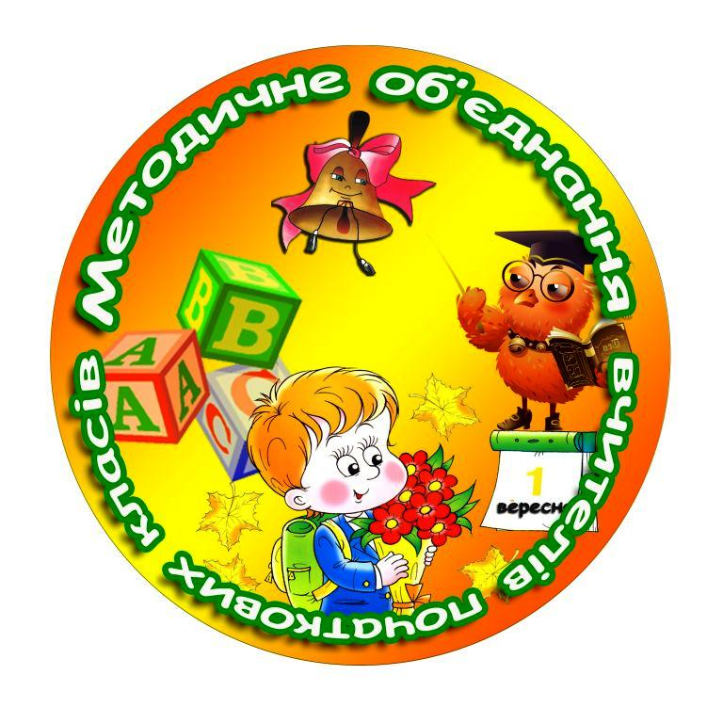

Керівник: Горкавчук Н. Р.

*Дані про членів МО*

|  |  |  |  |  |
| --- | --- | --- | --- | --- |
| № п/п | ПІБ | Дата народження | Адреса | Телефон |
| 1. | Горкавчук  Н. Р. | 10.04.1976 | с.Лище, вул.. Центральна,42 | 0664318988 |
| 2. | Зарадюк  Н. М. | 05.12.1959 | с. Лище, вул. Лісова, 1а | 0666497493 |
| 3. | Деркач Л. А. | 04.01.1972 | м. Луцьк, вул. Дубнівська, 71б | 0505470817 |
| 4. | Лук’янчук Ю. В. | 18.03.1975 | с. Лище, вул. Молодіжна,20 | 0505934522 |
| 5. | Шведа Н.В. | 13.03. 1974 | с. Підгайці.вул. Дубнівська, 56 | 0958405122 |
| 6. | Зайчук І. В. | 28.09. 1993 | с. Лище, вул.Молодіжна,8а | 0508430070 |
| 7. | Кривонюк К.М. | 03.12.1987 | С.Лище,  Вул. Воззєднання | 0982438077 |

*Характеристика педагогічних кадрі*

|  |  |  |  |  |  |
| --- | --- | --- | --- | --- | --- |
| № п\п | ПІБ | Освіта | Категорія | Стаж | Курси-атестація |
| 1. | Горкавчук Н.Р. | вища | І | 19 | 2013-  2013 |
| 2 | Зарадюк  Н. М. | вища | вища | 36 | 2014-  2014 |
| 3. | Деркач  Л. А. | вища | І | 26 | 2013-  2013 |
| 4. | Лук’янчук Ю. В. | вища | І | 22 | 2010-  2011 |
| 5. | Шведа Н.В. | вища | І | 23 | 2010-  2011 |
| 6. | Зайчук  І. В. | вища | _ | 3 | _ |
| 7. | Кривонюк  К.М. | вища | - | - | - |

*Проблемні питання, над вирішенням яких поглиблено працюють вчителі*

|  |  |  |
| --- | --- | --- |
| № п\п | ПІБ | Проблема, над якою працює вчитель |
| 1. | Горкавчук Н. Р. | Диференціація та індивідуалізація навчання |
| 2. | Зарадюк Н. М. | Сімейне та родинне виховання на уроках та в поурочний час, як засіб підвищення зв’язку «батьки-діти» з використанням здоров’язбережних технологій у навчально-виховному процесі початкової школи |
| 3. | Деркач Л. А. | Використання інтерактивних технологій для розвитку здорового способу життя та дотримання традицій збереження здоров’я |
| 4. | Лук’янчук Ю. В. | Екологічне виховання молодших школярів |
| 5. | Шведа Н. В. | Розвиток творчих здібностей у початкових класах |
| 6. | Зайчук І. В. | Колективна навчальна діяльність учнів |
| 7. | Кривонюк К.М. | Гра, як засіб навчання і виховання дітей молодшого шкільного віку. |

ПРОТОКОЛ № 1

Засідання МО вчителів початкових класів

Від 28 серпня 2015 року

Присутні: Науменко Т. М.- директор школи, Ткачук О. І.- заступник директора з навчально-виховної роботи, .-керівник МО, члени МО.

Порядок денний

1. Про виконання плану роботи за минулий навчальний рік та обговорення плану роботи МО на 2015-2016 навчальний рік.
2. Аналіз навчальних програм, підручників для початкової школи на 2015-2016 н.р.
3. Опрацювання інструктивно-методичних матеріалів МОН України, ознайомлення з ними. Критерії оцінювання навчальних досягнень учнів в 1- 4 класах.
4. Затвердження плану роботи МО на 2015-2016 н.р.

Слухали:

1. Горкавчук Н.Р. про пісумки роботи за минулий навчальний рік та планування на поточний рік.
2. Деркач Л. А., яка проаналізувала навчальні програми та підручники на 2015-2016 н.р.
3. Шведу Н. В. про критерії оцінювання навчальних досягнень учнів початкових класів .
4. Ткачук О.І.ознайомив з вимогами щодо ведення класного журналу в 1-4 класах.

Виступили:

1. Науменко Т.М. про порядок атестації вчителів.
2. Ткачук О.І., який звернув увагу на основні напрямки роботи МО .

Ухвалили:

1. Затвердити план роботи МО .
2. Посилити контроль за виконанням доручень членами МО.
3. Вивчити вимоги щодо ведення класних журналів.

Голова МО _________ Горкавчук Н.Р.

Секретар МО________ Деркач Л. А.

ВСТУП

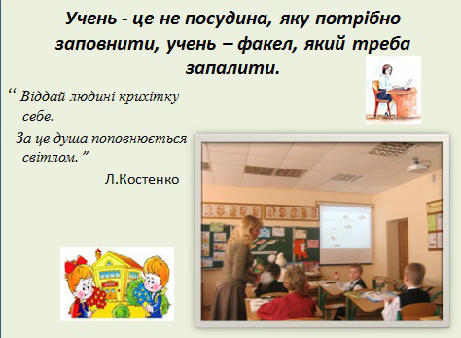

Щодня поспішаємо зранку до школи



Щоб двері найменшим в світі знань відчинить.

Щоб творчості іскру і віру у себе

У кожному серці зумінь запалить.

Докорінні зміни в соціально-економічних умовах життя українського суспільства спричинили суттєві перетворення в системі освіти. Сьогодні перед школою постає завдання – не просто дати учням певні знання й уміння, а сформувати таку людину, яка здатна творчо мислити, приймати рішення й адаптуватися за будь-яких умов. Це вимагає перебудови діяльності педагога і, в першу чергу, його взаємодії з учнем на користь процесів саморозвитку й самоорганізації. Розв’язанню таких завдань значною мірою сприяє організація методичної роботи.

Методичне об’єднання вчителів початкових класів у 2014/2015 н. р. Працювало в такому складі: Горкавчук Н.Р.-керівник МО, класовод 3 класу, Деркач Л.А.- класовод 2-А классу, Зайчук І.В.- класовод 2-Б классу, Зарадюк Н.М.- класовод 1 класу, Лук’янчук Ю. В.- класовод 4-А класу, Шведа Н.В.- класовод 4-Б класу.

Методичне об’єднання продовжило працювати над темою

« Модернізація навчально-виховного процесу на основі впровадження інноваційних технологій на уроках в початковій школі»

Упродовж року було проведено 5 засідань МО, де активно впроваджували такі форми роботи, як тренінги, брейн-ринги, методичні аукціони, « мозкові атаки» тощо.

У період між засіданнями МО вчителі підвищували свою фахову майстерність, відвідуючи семінари-практикуми, отримуючи індивідуальні консультації, вивчаючи публікації журналів « Початкова школа»,

« Початкова освіта», « Розкажіть онуку» та інших педагогічних видань. Свою діяльність учителі початкових класів спрямували на пошук наукових новинок, модернізацію форм, методів та засобів навчання і виховання учнів.

Були активними учасниками районного методичного об’єднання, де брали участь в семінарах-практикумах, конкурсі «Твочі сходинки педагогів Волині» та інших заходах, які проводилися протягом року.

З метою підтримання талановитих молодших школярів, розвитку їх інтелектуальних здібностей, активізації творчої діяльності вчителів у 2014-2015 н.р.для учнів було проведено конкурс «Інтелектуальний олімп», де брали участь учні 3 і 4 класів. А також олімпіади різних рівнів-учениця 3 класу Рапіта Вікторія з природознавства посіла 3 місце у районному етапі. Також приймали участь в районному етапі Міжнародного конкурсу з української мови імені Петра Яцика.

Підвищуючи свою фахову майстерність, курсову перепідготовку у 2014/2015 навчальному році пройшла Лук’янчук Ю.В.- класовод 4-А класу.

Вчителями- класоводами було проведено низку виховних заходів, а саме:

«Свято Букваря» в 1класі, родинне свято « Хай лунає пісня на добро» -2-А класі ,«Заглядає в шибку казка» - 2-Б класі, «Здоровим будь!»- 3 класу, свята « Прощавай, початково школо!»- 4-А і 4-Б класах. Крім цього було проведено ряд відкритих уроків для вчителів та батьків.

Враховуючи той факт, що вчителі початкових класів продовжують працювати відповідно до нового Державного стандарту початкової загальної освіти, МО вчителів 1-4 класів у новому 2015/2016 н.р. розв’язуватиме проблему «Формування предметних компетентностей молодших школярів шляхом впровадження інноваційних технологій на уроках в початковій школі» і ставить перед собою такі завдання:

* Опрацювати основні державні вимоги до рівня загальноосвітньої підготовки учнів початкової школи і базові положення Державного стандарту, що зумовлює чітке визначення результативної складової засвоєння змісту початкової загальної освіти;
* Широко впроваджувати у практику роботи положення особистісно зорієнтованого і компетентнісного підходу, спрямованих на всебічний розвиток та виховання особистості через формування в учнів повноцінних мовленнєвих, читацьких, обчислювальних умінь та навичок, бажання і вміння вчитися;
* Продовжити вивчення вікових та психологічних особливостей дітей молодшого шкільного віку у нових соціальних умовах з метою кращого забезпечення ефективності навчально-виховного процесу;
* Спрямувати роботу МО на становлення, розвиток і виховання особистості школяра, яка володіє високим пізнавальним потенціалом, здатної до самоорганізації, самоосвіти, саморозвитку і самовиховання.

ШЛЯХИ РЕАЛІЗАЦІЇ ПОСТАВЛЕНИХ ЗАВДАНЬ

* Вивчення нормативних документів, методичних рекомендацій щодо організації навчально-виховного процесу у початкових класах.
* Залучення вчителів у створену структуру методичної роботи району.
* Впровадження в освітній процес положень особистісно зорієнтованого і компетентнісного підходу.
* Проведення тренінгів, ділових ігор, практичної роботи щодо опанування методів і прийомів формування ключових компетентностей учнів.
* Організація в навчальних кабінетах розвивального та емоційно-доброзичливого середовища, спрямованого на створення ситуації успіху для кожного учня.

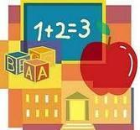

Робота методичного об’єднання проходитиме в три етапи:

1. *Розгляд теоретичного матеріалу.*

*2. Апробація на уроках та в позаурочний час орієнтовних завдань.*

*3. Проведення відкритих уроків і занять та їх обговорення.*

**ММО  вчителів  початкових  класів  дбає  про  те,  щоб  школа  була:**

***-        школою  радості  для  учня;***

***-        школою  творчості  для  вчителя;***

***-        школою  спокою  для  батьків.***

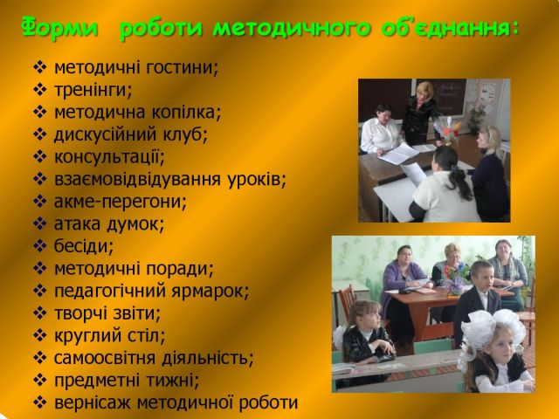

**ЗМІСТ**

**РОБОТИ МЕТОДИЧНОГО ОБ’ЄДНАННЯ**

**ВЧИТЕЛІВ ПОЧАТКОВИХ КЛАСІВ на 2015 – 2016 н.р.**

|  |  |  |  |  |
| --- | --- | --- | --- | --- |
| № | **Зміст роботи** | **Термін** | | **Виконання** |
| 1. | Вивчення основних нормативних документів щодо організації навчально-виховного процесу молодших школярів у 2015/2016 н.р.:  -          Державний стандарт початкової загальної освіти (Постанова КМУ від 20.04.2011р. №462)  -    Методичні рекомендації щодо вивчення базових дисциплін у 2015/2016 н.р. (Лист МОН України від 26.06.2015 №1/9-305)  - Організація навчально-виховного процесу в початкових класах. Опрацювання додатку до листа МОН України від 26.06.2015 №1/9-305 .  - Про ведення вчителями шкільної документації. Опрацювання наказу МОН України від 08.04.2015 №412 «Про затвердження Інструкції щодо заповнення Класного журналу для 1-4 класів загальноосвітніх навчальних закладів».  - Опрацювання наказу МОН України від 16.06.2015 №641 «Про затвердження Концепції національно-патріотичного виховання дітей і молоді, Заходів щодо реалізації Концепції національно-патріотичного виховання дітей і молоді та методичних рекомендацій щодо національно-патріотичного виховання y загальноосвітніх навчальних закладах».  - Опрацювання листа МОН України від 24.06.2015 №1/9-302 «Щодо протидії пропаганді сепаратизму та антиукраїнської ідеології в системі освіти».  -   Критерії оцінювання навчальних досягнень учнів початкових класів (наказ МОН №1222 від 21.08.2013р.) | Вересень  Жовтень | | Голова м/о |
| 2. | Взяти участь у проведенні практичних  занять:  - аналіз структури навчальної  програми з предметів;  - складання календарно-тематичного  планування;  - ведення шкільної документації в  в початкових класах. | серпень | | Голова м/о |
| 3. | Взяти участь в районних семінарах з  питання сучасного викладання освітніх  галузей початкової школи. | Вересень  березень | | Голова м/о |
| 4. | Організувати роботу вчителів початкових класів над проблемою «Формування предметних компетентностей молодших школярів шляхом впровадження інноваційних технологій на уроках в початковій школі» | Протягом  року | | Голова м/о |
| 5. | Взяти участь у творчих поїздках учителів з метою вивчення кращого передового досвіду освітян. | Протягом  Року | | Голова м/о |
| 6. | Провести діагностику рівня готовності  учнів до засвоєння навчального матеріалу. | вересень | | Голова м/о |
| 7. | Обговорити результати перевірних робіт у випускних класах з державної підсумкової атестації і визначити шляхи усунення помилок на перспективу викладання в наступних класах. | До 01.06.2015р. | | Вчителі початкових класів |
| 8. | Приділяти більше уваги формування в учнів навичок усних, письмових обчислень. Широко використовувати варіативні вправи на засвоєння табличних та позатабличних випадків арифметичних дій, розвитку вмінь розв’язувати задачі. | Протягом  року | | Вчителі початкових класів |
| 9. | Відпрацьовувати навички читання молодших школярів. | Протягом  року | | Вчителі початкових класів |
| 10. | У процесі вивчення рідної мови широко використовувати великі можливості конструктивної діяльності: вправи на зіставлення, переконструювання, редагування, відновлення слів, речень, які програмують оволодіння інтелектуальними уміннями. | | Протягом  року | Вчителі початкових класів |

**Перевірка стану викладання**

**навчальних предметів, якості знань,**

**умінь і навичок учнів.**

1. Стартові контрольні роботи.

(Вересень)

2. Перевірка дотримання єдиного мовного режиму.

(Протягом року)

3. Перевірка техніки читання.

(Грудень – травень)

4. Зрізи навчальних досягнень учнів з математики,

української мови.

(Грудень – травень)

5. Перевірка стану викладання навчальних

предметів за шкільним планом.

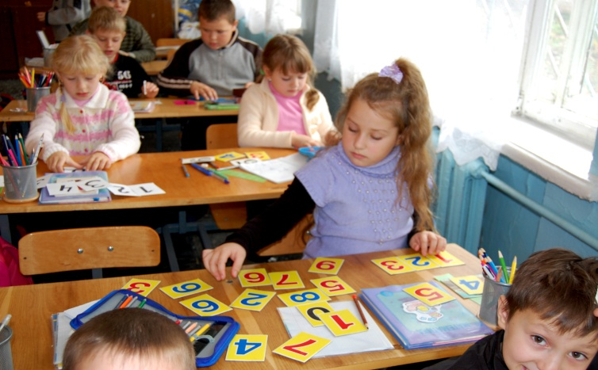

**Позакласна робота**

1. Прийняти активну участь у святі знань.
2. Свято осені
3. Ярмарок осінній
4. Місячник «Увага! Діти на дорозі». Конкурс малюнків.
5. Урок з правил дорожнього руху.

(Вересень)

1. Операція «Годівничка».
2. До дня визволення У країни. День Збройних сил України. Тематичні бесіди.
3. Шкільний конкурс знавців української мови

імені Петра Яцика.

1. Свято «Заглядає в шибку казка»

(Листопад)

1. День боротьби зі СНІДом. Конкурс малюнків.
2. Методичний калейдоскоп.
3. Свято « Щедрик, щедрик, щедрівочка»
4. День Св.Миколая.
5. Участь у шкільному конкурсі Новорічних вистав.

(Грудень)

1. Подорож у країну чарівних слів.
2. Екскурсія до шкільної бібліотеки.
3. Всеукраїнський день книги.
4. Свято Стрітення.

(Лютий)

1. Проведення свята «Наші мами».
2. Свято Букваря.
3. Свято « Нумо, посміхнись»

(Березень)

1. Свято «Будьте здорові» 26. День здоров’я.

(Квітень)

1. Родинне свято.
2. Свято Перемоги.
3. Прощання з початковою школою.
4. Свято останнього дзвоника.

(Травень)

**Вивчення, узагальнення й впровадження перспективного педагогічного досвіду (ППД)**

|  |  |  |  |  |
| --- | --- | --- | --- | --- |
| **Чий досвід** | **Тема досвіду** | **Хто вивчає** | **Елементи впровадження** | **Форма вивчення** |
| **1** | **2** | **3** | **4** | **5** |
| Варзацька Л.А. | Навчання мови та мовлення на основі тексту | Деркач Л.А. | Комплексні вправи | Застосування на уроках |
| Федоренко І.Т. | Швидкочитання молодших школярів | Зарадюк Н.М. | Шляхи удосконалення швидкочитання | Відкриті уроки, доповідь |
| Лисенкова С.Ф. | Коли легко вчитися | Шведа Н.В. | Опорні схеми | Застосування на уроках |
| Джелелей О.В. | Прийоми роботи в системі уроку мови | Горкавчук Н.Р. | Вправи з віршоутворення | Застосування на уроках |
| Федоренко І.Т. | Шляхи удосконалення навички читання молодших школярів | Лук’янчук Ю.В. | Система роботи | Застосування на уроках |
| Слободенюк Л.І. | Рефлексивна діяльність молодших школярів | Зайчук І.В. | Прийоми роботи | Застосування на уроках |
| Матюгін І.Ю. | Ейдетика | Всі класоводи | Прийоми роботи | Застосування на уроках |
| Сухомлинський В.О. | Розвиток мовного чуття молодших школярів | Всі класоводи | Система роботи | Застосування на уроках |

Робота між засіданнями м/о

1. Ведення шкільної документації вчителем початкових класів.

Погодження календарно-тематичного планування 1-4 класів.

*Серпень, члени м/о*

2. Методичний посібник

Методика роботи над формуванням навичок каліграфічного письма букв та їх

елементів.

*Вересень, члени м/о*

3. Уроки, реферат, добірка вправ

Комплексні вправи для закріплення граматичних і мовленнєвих умінь під час

роботи над реченням як засіб розвитку мовної особистості учнів.

*Жовтень,вчителі 1-4 кл.*

4. Добірка вправ, урок. Навчання дітей швидкочитання.

*Листопад, вчителі 1-4 кл.*

5. Добірка завдань, реферат

Проблемно-пізнавальні завдання на уроках української мови.

*Грудень,вчителі 1-4 кл.*

6. Система вправ.

Словникова робота як засіб формування комунікативного мовлення молодших школярів.

*Січень*, *вчителі 1-4 кл.*

7. Уроки, доповіді.

Розвиток дитини як суб’єкта навчальної діяльності. Специфіка роботи над

становленням математичного мовлення в учнів початкових класів.

*Лютий,вчителі 1-4 кл.*

8. Уроки, добірка цікавого матеріалу з природознавства

Співпраця в навчанні на уроках природознавства. Використання цікавого

матеріалу на уроках природознавства.

*Березень,вчителі 1-4 кл.*

9. Добірка вправ.

Ігрові форм и роботи на уроках математики для розвитку пізнавальних процесів молодших школярів.

*Квітень,вчителі 1-4 кл.*

10. Доповідь, методичні рекомендації

Психолого-педагогічні особливості навчання письма ліворуких дітей молодшого шкільного віку *Травень,вчителі 1-4 кл.*

**Робота з обдарованими дітьми**

1. Створення інформаційного банку даних обдарованих дітей із різних напрямів діяльності.

2. Проведення проблемно-тематичних семінарів із метою систематичного підвищення майстерності вчителів, які працюють з обдарованими дітьми.

3. Створення авторських програм та методичних розробок, спрямованих на виявлення та розвиток обдарованих дітей молодшого шкільного віку.

4. Залучення до роботи з обдарованими дітьми вчителів.

5. Створення банку педагогічного досвіду щодо роботи з обдарованими дітьми.

6. Організація і проведення шкільних, районних олімпіад із базових дисциплін / українська мова, математика, з курсу "Я і Україна"/.

7. Формування груп для індивідуального сумісного навчання обдарованих дітей на базі однієї паралелі (4 кл.) з урахуванням рівня здібностей та сфери обдарованості, запитів кожної дитини.

8. Підготовка до друку матеріалів із досвіду роботи, рекомендацій учителів, які працюють з обдарованими дітьми.

9. Організація та проведення творчих звітів педагогів за результатами роботи з обдарованими дітьми на індивідуальних заняттях, гуртках, студіях.

10. Забезпечення до участі обдарованих дітей у районних, обласних творчих конкурсах.

11. Розробка системи матеріального та морального заохочення обдарованих учнів та вчителів, які працюють з ними.

12. Розгляд питань організації роботи з обдарованими дітьми та визначення подальших напрямів роботи на засіданнях шкільних, районних методичних об'єднань учителів, педагогічних радах, нарадах при директору.

**Науково – методична робота, підвищення фахового рівня педагогів**

1.Організаційне та методичне забезпечення навчально-виховного процесу в початкових класах заальноосвітніх навчальних закладів у 2014-2015н. році (серпень 2014р.)

2.Планування та організація роботи МО. Методична робота з вчителями початкових класів у 2014-2015н.р. (серпень-вересень 2014р.)

3.Організація роботи з обдарованими дітьми в початкових класах (лютий 2015р.)

4.Організувати наставництво досвідчених педагогів над молодими вчителями (постійно)

5.Вчителям І,ІІ кваліфікаційних категорій відвідувати постійно діючий семінар з проблеми «Удосконалення уроку як засобу розвитку творчої особистості вчителя і учня».

6.Засідання клубу творчого вчителя «Сучасні освітні технології в навчально- виховному процесі початкової школи».

7.Подавати свої педнадбання до друку у педагогічній пресі

8.Виставка «Педагогічні сходинки вчителів району» (березень 2015 року)

**Організація самоосвіти вчителів**

|  |  |  |  |
| --- | --- | --- | --- |
| №  з/п | Завдання і зміст роботи | Термін | Відповідальний за виконання |
| 1. | Залучити членів методичного об’єднання в роботу:   * теоретичних конференцій, творчих груп школи, міста; * семінарів по обміну досвідом; * школи передового педагогічного досвіду молодих вчителів; * психолого-педагогічних семінарів вчителів. | протягом року | голова методичного об’єднання |
| 2. | Опрацювати навчальні програми, підручники для 1-4 класів, інструктивно-методичні листи, матеріали, рекомендації. | до 1 жовтня 2014 року | голова методичного об’єднання |
| 3. | Продовжити розробляти та підбирати матеріали до тематичної перевірки знань школярів. | протягом року | голова методичного об’єднання |
| 4. | Організувати співпрацю між вчителями початкових класів, вчителями іноземної мови :   * взаємовідвідування уроків класоводами та вчителями іноземної мови ; * вирішення проблемних питань та ситуацій, що виникають в процесі навчання і виховання. | протягом року | голова методичного об’єднання, вчителі початкових класів, вчителі іноземної мови |

**РОБОТА З БАТЬКАМИ**

1.Участь у загально-шкільних батьківських зборах (протягом року)

2.Участь у батьківських лекторіях (протягом року).

3.Формування батьківських комітетів по класах. Делегатів до батьківської ради школи (протягом вересня )

4.Постійний контроль сімей ризику (протягом року).

5.Батьківські збори по класах (протягом року).

6.Підтримувати зв’язок з родинами, де виховуються учні, схильні до правопорушень (протягом року).

7.Здійснювати правову освіту батьків (протягом року)

8.Вивчення умов проживання й виховання учнів.

ПЛАН РОБОТИ ЗАСІДАННЯ МЕТОДИЧНОГО ОБ’ЄДНАННЯ

|  |  |  |  |
| --- | --- | --- | --- |
| № п/п | Зміст | Дата проведення | Відповідальні |
| 1. | Аналіз роботи МО вчителів початкових класів за минулий навчальний рік та завдання на 2015/2016 навчальний рік. |  | Горкавчук Н.Р. |
| 2. | Аналіз навчальних програм, підручників для початкової школи на 2015-2016 н.р. |  | Деркач Л.А. |
| 3. | Опрацювання інструктивно-методичних матеріалів МОН України, ознайомлення з ними. Критерії оцінювання навчальних досягнень учнів в 3 і 4 класах. |  | Шведа Н.В. |
| 4. | Опрацювання вимог щодо ведення класного журналу в 1-4 класах. |  | Ткачук О. І. |
| Домашнє завдання: | | | |
| 1. | До ІІ засідання опрацювати статті із фахових журналів, газет по темі « Сучасний урок» |  | Горкавчук Н.Р. |
| 2. | Розробити рекомендації щодо формування логіко-математичної компетентності учнів початкових класів. |  | Шведа Н.В. |
| 3. | Підготувати матеріали для проведення шкільного конкурсу «Інтелектуальний олімп» |  | Лук’янчук Ю.В. |

ВЧИТЕЛІВ ПОЧАТКОВИХ КЛАСІВ

Засідання І (серпень) . Форма проведення – науково-теоретична конференція.

Засідання ІІ ( листопад) . Форма проведення –теоретичний семінар. «Урізноманітнення методів і прийомів роботи на уроках математики з метою формування логіко-математичної компетентності учнів». Вироблення рекомендацій.

|  |  |  |  |
| --- | --- | --- | --- |
| № п/п | Зміст | Дата проведення | Відповідальні |
| 1. | Аукціон педагогічних ідей «Нестандартні форми проведення уроків математики з патріотичним змістом». |  | Шведа Н.В. |
| 2. | Виховання екологічної культури молодших школярів (виступ). |  | Лук’янчук  Ю. В. |
| 3. | Відкрита виховна година в  3-Б класі на тему: «Оберігати природу – справа кожного з нас». |  | Зайчук І.В. |
| 4. | Обговорення відвіданих уроків математики в 3-А і 4 класах. Мета відвідування: нестандартні форми проведення уроків |  | Деркач Л.А.  Горкавчук Н.Р. |
| 5. | Огляд новинок фахових видань. |  | Горкавчук Н.Р. |
| Домашнє завдання: | | | |
| 1. | Підготуватись до участі у національно-патріотичному фестивалі. |  | Горкавчук Н.В. |
| 2. | Підготувати огляд фахових видань, систематизувати матеріали з проблеми дитячої обдарованості. |  | Лук’янчук  Ю. В. |

1. Засідання ІІІ ( лютий). Форма проведення – круглий стіл. «Активізація пізнавальної активності учнів шляхом використання ігрових моментів і цікавих завдань».

|  |  |  |  |
| --- | --- | --- | --- |
| № п/п | Зміст | Дата проведення | Відповідальні |
| 1. | Почерк майстра «Гра – ефективний метод навчання молодших школярів» (з досвіду роботи вчителя Зарадюк Н.М.) |  | Зарадюк Н.М. |
| 2. | Національно-патріотичний фестиваль «Я – українець!». |  | Горкавчук Н.Р. |
| 3. | Свято рідної мови. |  | Горкавчук Н.Р. |
| 4. | Обговорення відкритих уроків з української мови в 2 класі, навчання грамоти в 1 класах |  | Зарадюк Н.М. Лук’янчук Ю.В. Шведа Н.В. |
| 5. | Огляд фахових видань. |  | Лук’янчук Ю.В. |
| Домашнє завдання: | | | |
| 1. | Підготуватись до діалогу на тему: «Виховання патріотизму та формування мовленнєвої компетентності молодших школярів» |  | Лук’янчук Ю.В. Зайчук І.В. |
| 2. | Підготувати огляд фахових видань. |  | Шведа Н.В. |

Засідання ІV (березень ). Форма проведення – педагогічний діалог

«Виховання патріотизму та формування мовленнєвої компетентності молодших школярів на уроках в початковій школі».

|  |  |  |  |
| --- | --- | --- | --- |
| № п/п | Зміст | Дата проведення | Відповідальні |
| 1. | Творча лабораторія вчителя. Проектні технології: особливості впровадження в початковій школі. |  | Зайчук І.В. |
| 2. | Проект «Що в імені твоїм?». |  | Зайчук І.В. |
| 3. | Взаємодія школи і сім’ї щодо збереження та збагачення культури українського народу (виступ). |  | Лук’янчук Ю.В. |
| 4. | Відкрита виховна година в 2 класі на тему: «Мова, мама, пісня на рідній землі». |  | Зарадюк Н.М. |
|  | Обговорення відкритого уроку з «Я у світі» в 3-А класі. |  | Деркач Л.А. |
| 5. | Характеристика діяльності педагогічних працівників, які атестуються в 2016 році, у міжатестаційний період. |  | Горкавчук Н.Р. |
| 6. | Огляд новинок фахових видань. |  | Шведа Н.В. |
| Домашнє завдання: | | | |
| 1. | Обмін ідеями «Патріотичні вчинки». |  | Члени МО |
| 2. | Опрацювати матеріали щодо проведення ДПА у 4-х класах. |  | Горкавчук Н.Р. |
| 3. | Прозвітувати про проведення контрольних робіт за рік. |  | Горкавчук Н.Р. |

* + - 1. Засідання V (травень ). Форма проведення –круглий стіл «Розвиток пізнавальної активності учнів початкових класів шляхом упровадження елементів інтерактивних технологій у навчальному процесі».

|  |  |  |  |
| --- | --- | --- | --- |
| № п/п | Зміст | Дата проведення | Відповідальні |
| 1. | Формування патріотичних та громадянських якостей особистості учня засобами національно-патріотичного виховання*.* |  | Деркач Л.А. |
| 2. | Майстерня патріотичного виховання. Патріотичні вчинки (з досвіду роботи класоводів). |  | Члени МО |
|  | Відкрита виховна година « Без верби і калини нема України» в 3-А класі. |  | Деркач Л.А. |
| 3. | Результати проведення моніторингу навчальних досягнень учнів 4 класу. |  | Горкавчук Н.Р. |
| 4. | Підсумки роботи МО. Анкетування. Визначення завдань на наступний рік. |  | Горкавчук Н.Р. |
| Домашнє завдання: | | | |
| 1. | Накопичувати матеріал щодо впровадження здоров’язбережувальних технологій на уроках. |  | Члени МО |
| 2. | Продовжити роботу щодо створення навчально-методичної бази класних кімнат відповідно до нового Державного стандарту початкової загальної освіти. |  | Члени МО |

‘

Проблемне питання шкільного методичного об’єднання

«Формування предметних компетентностей молодших школярів шляхом впровадження інноваційних технологій на уроках в початковій школі»